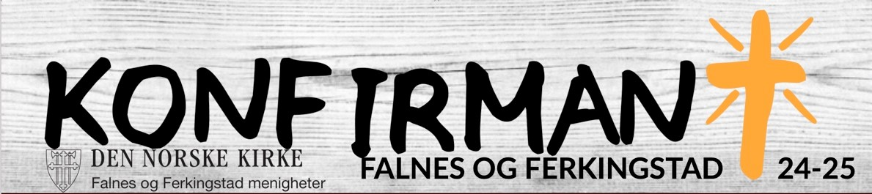

**UNDERVISNINGSPLAN**

**Gruppe 2**

**HØST**

|  |  |  |
| --- | --- | --- |
| Når | Tema | Husk |
| Samtale, is og brus  Se eget skriv | Tro, vi blir kjent |  |
| Kick-off leir Fredtun 6.-7. sept. | (1) Hvor mye er du verdt? (2) Bibelen (3) Hvorfor døde Jesus? (4) Hvor hører du hjemme? (5) Hvor privilegert er du? |  |
| Konfirmantpresentasjon  8. sept kl. 11  Falnes kirke |  |  |
| Foreldremøte :  Man 16.sept.  Kl. 18.00 Kyrkjebakken  Kl. 19.30 Falnes Kirke |  |  |
| Ons 25. sep.  Kl. 14.00 Skudenes bedehus | Hva ville Jesus? | Bibelen |
| Ons 2. okt. kl. 14.00  Skudenes bedehus | Hva gir deg livskraft? - Den Hellige Ånd | Bibelen |
| Ons 23. okt.  Kl. 13.00 FREDTUN | UTE: Hvem står bak alt? | Passende klær  Bibel |
| Ons 13. eller 20. nov  Mer informasjon kommer | Ta vare på skaperverket (vi henter tare) | Regnklær |
| Lørdag 23. nov. | (1) In love (2) Hvor setter du grensen? (3) Ute i hagen | Passende klær  Bibel |

**VÅR**

|  |  |  |
| --- | --- | --- |
| Når | Tema | Husk |
| Ons. 15. jan  Kl. 14.00  Skudenes bedehus | Bønn- hvordan snakke med Gud? | Bibelen |
| Lørdag 1. feb Konfirmantfestival  Norheim kirke |  |  |
| Ons 12. Feb  Kl. 14.00  Skudenes bedehus | Hva skjer etter døden? | Bibelen |
| Ons 19. mars  Kl. 12.30  Skudenes bedehus | Hvem stoler du på? | Bibelen |
| Tirsdag 8. april  Kl. 17-20 | KN-aksjonen |  |
| Ons 23. april  NB! I Falnes kirke  Informasjon om tidspunkt kommer. | Samtale, boller og brus |  |
| Tirs. 6. mai  Tidspunkter kommer | Øving og fotografering | Info kommer |
| 10. og 11. mai | Konfirmasjonsgudstjenester |  |
|  | | |

**UNDERVISNINGSGRUPPER**

|  |  |  |
| --- | --- | --- |
| Gruppe 1: | Gruppe 2: | Gruppe 3 |
| Benjamin L. | Anders K. | Andreas E. W |
| Benjamin Andre | Anders H. D | Andreas J |
| Edvard | Aron | Hans Andreas |
| Emil | Bjarne | Hans Oliver |
| Heine | Daniel | Kristoffer Andre |
| Joakim | Filip | Lukas Emil |
| Jonas | Håkon Angel | Elian |
| Kristian | Ida | Maria |
| Kristiana | Lukas S | Noah |
| Linus | Margrethe J. S | Alida W. S |
| Noah Johan | Norah Linnea | Serine |
| Oda Malene | Oscar | Andrea J. E |
| Thea Eline | Sigurd Matheo | Simen |
| Pia Reidun | Sivert | Sindre |
| Marcus R. | Sofus | Thea Emilie |
| Malin  Jarle  Sienna  Magnus  Sandra  Benjamin S. | Sofie  Mari  Elina  Margrete | William Emil  Linea M.  Alida S. D |
|  |  |  |
|  |  |  |
|  |  |  |
|  |  |  |
|  |  |  |
|  |  |  |
|  |  |  |
|  |  |  |
|  |  |  |

**AKTIVITETSGRUPPER**

|  |  |  |  |
| --- | --- | --- | --- |
| KRIK  Fre. 20.00-21.30 | Fredtun  Ons. 18.00-21.00 | | FollowMe  (egen plan) |
| Anders K | Alida | Sandra | Håkon Angel |
| Aron | Alida | Serine | Kristian |
| Bjarna | Anders HD | Sienna | Heine |
| Daniel | Andrea | Sigurd Matheo |  |
| Filip | Andreas W | Simen |  |
| Kristoffer | Andreas J | Sindre |  |
| Margrethe | Elian | Sivert |  |
| Maria | Elina | Sofie |  |
| Noah | Hans Andreas | Sofus |  |
| Oscar | Hans Oliver | Benjamin L |  |
| William | Ida | Edvard |  |
| Jonas | Linea | Emil |  |
| Linus | Margrete | Joakim |  |
|  | Malin | Kristiana |  |
|  | Marcus | Noah Johan |  |
|  | Mari | Oda Malene |  |
|  | Norah Linnea | Alina |  |
|  | Pia |  |  |